Приветствие В. А. Саркисовой

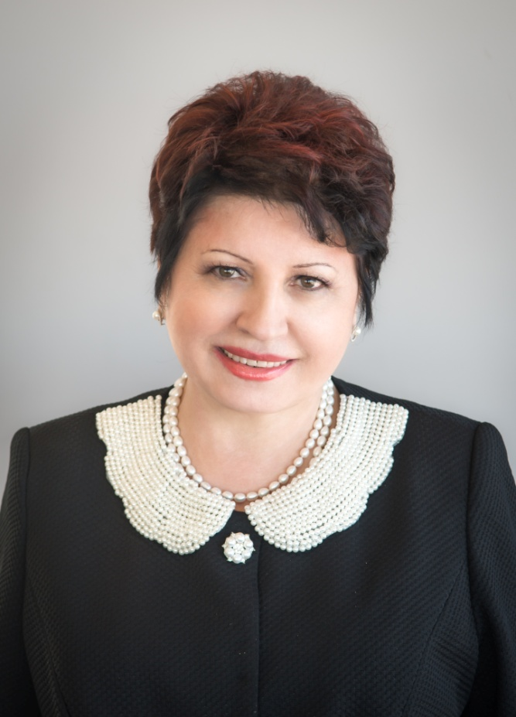
Уважаемые коллеги, дорогие друзья!

Я искренне рада приветствовать вас в качестве участников конференции «Лидерство и инновации – путь к новым достижениям», приуроченный к 25-летнему Юбилею Ассоциации медицинских сестер России.
Четверть века, прошедшие с момента основания Ассоциации, позволили всем нам приобрести новый и во многом уникальный опыт привлечения десятков тысяч специалистов к совместной работе во благо своей профессии, российского здравоохранения и пациентов. В самом начале своего совместного пути мы еще не знали, каким трудным он будет, но точно знали, к чему он должен нас привести. Сказать, что мы добились всего, решили все поставленные задачи, невозможно. Однако достигнутые результаты, масштаб проведенной работы, перемены, произошедшие в общественной работе, самосознании, отношении к профессии членов организации не могут не восхищать и не вызывать чувства гордости!
За эти годы мы стали лидерами. Мы научились обсуждать самые серьезные проблемы управления и организации помощи, вырабатывать и отстаивать свои решения, развивать и совершенствовать сестринскую практику, писать статьи и книги, разрабатывать методические рекомендации, проводить учебные мероприятия, работать очно и онлайн, жить в своей профессии 24 часа в сутки, расти в ней и вместе с ней.
Мы научились быть настоящей командой, научились поддерживать и отстаивать совместные интересы и приходить на помощь к своим коллегам там и тогда, когда ситуация этого требует. Мы смогли показать всему миру, что голос медицинских сестер, акушерок и фельдшеров России отстаивает профессиональная организация, политику которой определяют сами медицинские сестры!
Мы стали частью глобального движения медицинских сестер и за сравнительно короткий временной отрезок достигли поддержки и признания своих коллег. Сегодня РАМС является одним из ключевых участников крупнейших международных организаций, среди которых Международный совет медсестер, Европейский форум сестринских и акушерских ассоциаций, Альянс сестринских ассоциаций стран БРИКС, множество специализированных групп и организаций, с которыми взаимодействуют специализированные секции РАМС. Это позволяет участвовать в политике здравоохранения на глобальном и региональном уровне, дает нам возможность действовать, с тем чтобы позитивные перемены приходили в профессию медицинской сестры как можно скорее.
Я хочу особенно подчеркнуть, что специалисты Омской области, лидеры Омской профессиональной сестринской ассоциации внесли в работу РАМС определяющий вклад! Это касается как построения общественной работы, так и ее развития в узкоспециализированных направлениях практики. Вашу работу и достижения исключительно высоко ценят уже не только в России, но и далеко за ее пределами! Показательным в этом плане стал Всероссийский конгресс, в ходе которого многочисленные делегаты из Омска не только участвовали, но и выступали, блестяще руководили работой симпозиумов! Я очень хочу, чтобы вы знали, что являетесь частью огромного профессионального сообщества, которое гордится вами и на вас ориентируется!
Желаю вам плодотворной работы, интересных встреч и дискуссий, новых проектов, долгосрочного сотрудничества и обмена опытом! Уверена, что конференция станет для вас источником вдохновения для новых профессиональных побед!

С уважением,
В. А. Саркисова,
президент Общероссийской общественной организации
«Ассоциация медицинских сестер России»,
председатель Европейского форума национальных
сестринских и акушерских ассоциаций

